**I - Contexte :**

**1.1 Présentation de l’entreprise :**

Lors de la construction de ce stade, le réseau qui prenait en charge ses bureaux commerciaux et ses services de sécurité proposait des fonctionnalités de communication de pointe. Au fil des ans, la société a ajouté de nouveaux équipements et augmenté le nombre de connexions sans tenir compte des objectifs commerciaux généraux ni de la conception de l’infrastructure à long terme. Certains projets ont été menés sans souci des conditions de bande passante, de définition de priorités de trafic et autres, requises pour prendre en charge ce réseau critique de pointe.

StadiumCompany fournit l’infrastructure réseau et les installations sur le stade.

StadiumCompany emploie 170 personnes à temps plein :

· 35 dirigeants et responsables

· 135 employés

Environ 80 intérimaires sont embauchés en fonction des besoins, pour des événements spéciaux dans les services installations et sécurité.

À présent, la direction de StadiumCompany veut améliorer la satisfaction des clients en ajoutant des fonctions haute technologie et en permettant l’organisation de concerts, mais le réseau existant ne le permet pas.

La direction de StadiumCompany sait qu’elle ne dispose pas du savoir-faire voulu en matière de réseau pour prendre en charge cette mise à niveau. StadiumCompany décide de faire appel à des consultants réseau pour prendre en charge la conception, la gestion du projet et sa mise en œuvre. Ce projet sera mis en œuvre suivant trois phases. La première phase consiste à planifier le projet et préparer la conception réseau de haut niveau.

La deuxième phase consiste à développer la conception réseau détaillée. La troisième phase consiste à mettre en œuvre la conception.

**1.2 Présentation du prestataire informatique :**

Après quelques réunions, StadiumCompany charge NetworkingCompany, une société locale spécialisée dans la conception de réseaux et le conseil, de la phase 1, la conception de haut niveau. NetworkingCompany est une société partenaire Cisco Premier Partner. Elle emploie 20 ingénieurs réseau qui disposent de diverses certifications et d’une grande expérience dans ce secteur.

Pour créer la conception de haut niveau, NetworkingCompany a tout d’abord interrogé le personnel du stade et décrit un profil de l’organisation et des installations.

Créée en 1989, NetworkingCompany est une société spécialiste en infrastructures systèmes et vente de matériel informatique pour professionnels de la vidéo.

Employant aujourd’hui 20 ingénieurs réseau, l’activité de NetworkingCompany s’établit à 1,8 millions d'euros de chiffre d’affaires. Son cœur de métier se situe au niveau de l’infrastructure informatique afin de garantir les besoins des activités « métiers ». NetworkingCompany est l’une des seules sociétés de services informatique qui accompagne réellement et jusqu’au bout ses clients dans le choix et la mise en œuvre de solutions.

NetworkingCompany intervient en mode Projet (Engagement de résultats), Régie (Engagement de moyens) et Infogérance des environnements Windows. Son outil de compétitivité et de productivité réside dans la capitalisation de son savoir-faire, le haut niveau de certification de ses partenariats ainsi qu’une veille technologiques active.

NetworkingCompany a développé une expertise forte dans les domaines de la virtualisation, les infrastructures d’accès (Application delivery), l’industrialisation du poste de travail (Itil, Supervision, Télédistribution), les annuaires et la gestion de l’identité.

Reconnu depuis 25 ans comme une entreprise innovante, et avec aujourd’hui plus de 300 collaborateurs, cette société répond avec flexibilité et efficacité à tous les besoins, qu’ils émanent de PME ou de grands comptes. Enfin, NetworkingCompany est en partenariat avec de nombreux gros groupes du monde de l’informatique, tout comme Microsoft, CISCO, HP, Huawei ou encore DELL, pour ne citer que les plus importants.

**1.3 Enseignements sur le système informatique de l’organisation :**

**Organisation de StadiumCompany :**

**Téléphones et PC de StadiumCompany :**

Tous les dirigeants et responsables de StadiumCompany utilisent des PC et téléphones connectés à un PABX vocal numérique. À l’exception des préposés au terrain à temps plein et des gardiens, tous les salariés utilisent également des PC et des téléphones.

Cinquante téléphones partagés sont répartis dans le stade pour le personnel de sécurité. On compte également12 téléphones analogiques, certains prenant également en charge les télécopies et d’autres offrant un accès direct aux services de police et des pompiers. Le groupe sécurité dispose également de 30 caméras de sécurité raccordées à un réseau distinct.

**Installations existantes et prises en charge :**

StadiumCompany propose des installations et une prise en charge de réseau pour deux équipes de sports (Équipe A et Équipe B), une équipe « visiteurs », un restaurant et un fournisseur de concessions.

Le stade mesure environ 220 mètres sur 375. Il est construit sur deux niveaux. En raison de la taille des installations, plusieurs locaux techniques connectés par des câbles à fibre optique sont répartis sur l’ensemble du stade. Les vestiaires des équipes A et B et les salons des joueurs sont situés au premier niveau de la partie sud du stade. Les bureaux des équipes occupent une surface d’environ 15 mètres par 60 au deuxième niveau.

Le bureau et le vestiaire de l’équipe « visiteuse » sont également situés au premier niveau.

Les bureaux de StadiumCompany se trouvent dans la partie nord du stade, répartis sur les deux niveaux.

L’espace des bureaux occupe environ 60 mètres par 18 au premier niveau et 60 mètres par 15 au deuxième niveau.

Les équipes A et B sont engagées dans des compétitions sportives différentes, organisées à des dates différentes. Elles sont toutes les deux sous contrat avec StadiumCompany pour leurs bureaux et services au sein du stade.

**Organisation de l’équipe A :**

L’équipe A compte 90 personnes :

· 4 dirigeants

· 12 entraîneurs

· 14 employés (y compris des médecins, kinés, secrétaires, assistants, comptables et

assistants financiers)

· 60 joueurs

L’équipe A dispose de 15 bureaux dans le stade pour ses employés non joueurs. Cinq de ces bureaux sont partagés. 24 PC et 28 téléphones sont installés dans les bureaux. L’équipe A dispose également d’un vestiaire des joueurs, d’un grand salon pour les joueurs et d’une salle d’entraînement. Les employés non joueurs utilisent les locaux toute l’année. Les joueurs ont accès au vestiaire et aux équipements d’entraînement pendant et en dehors de la saison. Le vestiaire est équipé de 5 téléphones et le salon des joueurs de 15 téléphones. Des rumeurs indiquent que l’équipe A aurait récemment installé un concentrateur sans fil dans le salon des joueurs.

**Organisation de l’équipe B :**

L’équipe B compte 64 personnes :

· 4 dirigeants

· 8 entraîneurs

· 12 employés (y compris des médecins, kinés, secrétaires, assistants, comptables et

assistants financiers)

· 40 joueurs

L’équipe B dispose de 12 bureaux dans le stade pour ses employés autres que les joueurs. Trois de ces bureaux sont partagés. 19 PC et 22 téléphones sont installés dans les bureaux. L’équipe B dispose également d’un vestiaire des joueurs et d’un grand salon pour les joueurs. Les employés non joueurs utilisent les locaux toute l’année. Les joueurs ont accès au vestiaire et aux équipements d’entraînement pendant et en dehors de la saison. Le vestiaire est équipé de 5 téléphones et le salon des joueurs de 15 téléphones.

**Accueil de l’équipe « visiteuse » :**

L’équipe « visiteuse » dispose d’un vestiaire et d’un salon équipés de 10 téléphones. Chaque équipe « visiteuse » demande des services provisoires le jour du match et quelques jours auparavant. Les équipes « visiteuses » passent également un contrat avec StadiumCompany pour les bureaux et services au sein du stade.

**Fournisseur de concessions :**

Un fournisseur de concessions gère les services proposés lors des matchs et événements. Il compte 5 employés à temps plein. Ils occupent deux bureaux privés et deux bureaux partagés équipés de cinq PC et sept téléphones. Ces bureaux se trouvent dans la partie sud du stade, entre les bureaux des équipes A et B. Deux employés à temps partiel prennent les commandes auprès des loges au cours des événements. Le concessionnaire de services emploie des intérimaires saisonniers pour gérer 32 stands permanents et autres services répartis sur l’ensemble du stade. Il n’y a actuellement aucun téléphone ni PC dans les zones de vente.

**Organisation du restaurant de luxe :**

Le stade propose un restaurant de luxe ouvert toute l’année. En plus des salles et des cuisines, le restaurant loue des bureaux auprès de StadiumCompany. Les quatre dirigeants ont chacun un bureau privé. Les deux employés en charge des questions financières et comptables partagent un bureau. Six PC et téléphones sont pris en charge. Deux téléphones supplémentaires sont utilisés en salle pour les réservations.

**Prise en charge des loges de luxe :**

Le stade compte 20 loges de luxe. StadiumCompany équipe chaque loge d’un téléphone permettant de passer des appels locaux et d’appeler le restaurant et le concessionnaire de services.

**Prise en charge de la zone de presse :**

StadiumCompany propose un espace presse avec trois zones partagées :

· La zone presse écrite accueille généralement 40 à 50 journalistes au cours d’un match. Cette zone partagée est équipée de 10 téléphones analogiques et de deux ports de données partagés. On sait qu’un journaliste stagiaire apporte un petit point d’accès sans fil lorsqu’il couvre un match.

· La zone de presse pour les radios peut accueillir 15 à 20 stations de radio. Elle estéquipée de 10 lignes téléphoniques analogiques.

· La zone de presse télévisée accueille généralement 10 personnes. Elle est équipée de 5 téléphones.

**Prise en charge de site distant :**

StadiumCompany compte actuellement deux sites distants : une billetterie en centre-

ville et une boutique de souvenirs dans une galerie marchande locale. Les sites distants sont connectés via un service DSL à un FAI local. Le stade est connecté au FAI local à l’aide de FAI1, un routeur de services gérés qui appartient au FAI. Les deux sites distants sont connectés au même FAI par les routeurs FAI2 et FAI3, fournis et gérés par le FAI. Cette connexion permet aux sitesdistants d’accéder aux bases de données situées sur les serveurs dans les bureaux de StadiumCompany. StadiumCompany dispose également d’un routeur de périmètre, nommé Routeur de périphérie, connecté au routeur FAI1 du stade.

**En résumé :**

Nombre de serveurs : 9 dont : (web, DHCP, commerce électronique, comptabilité(x3), paie)

Utilisateurs :

- 35 dirigeants

- 135 employés

- environs 80 intérimaires

- équipe A (90 personnes : 4 dirigeants, 12 entraineurs, 14 employé, 60 joueurs)

- équipe B

- équipe visiteurs

- restaurant

- fournisseur de concessions

- équipe B (4 dirigeants, 8 entraineurs, 12 employé, 40 joueurs)

- équipe visiteurs :

- fournisseur de concessions 5 employé 2 employé a temps partiel : intérimaire non défini

- restaurant de luxe : 4 dirigent, 2 employé,

- 20 loges de luxe

- 2 sites distants

Services : DNS, DHCP, web

- dirigeants : PC et téléphones connecter à un PABX

- personnel et sécurité : 50 téléphones et PC réparti dans le stade

- 12 téléphones analogiques répartis dans le stade qui prennent en charges la

télécopie, et d’autres offrant un accès direct aux services de police et pompier.

- locaux connecté par fibre optiques

- équipe A : 15 bureaux dont 5 partagé 24 PC et 28 téléphones dans ces bureaux ; vestiaire 5 téléphone, salon des joueurs : 15 téléphones

- équipe B : 12 bureaux dont 3 partagé, 19 PC et 22 téléphones, vestiaires 5 téléphones, salon des joueurs 15 téléphones

- équipe visiteur : salon et vestiaire doté de 10 téléphones

- fournisseur de concession : 2 bureau privée 5 PC et 7 téléphones, 32 stand permanent non équipé pour le moment.

- restaurant de luxe : 4 bureau privé, 6 téléphones + 2 utilisé en salle pour les réservations

- 20 loges de luxe : 20 téléphones

- zone de presse : 10 téléphones analogique, 2 ports de données réseaux + Wireless AP

- 2 sites distant : connecter Via VPN (router FAI x3 pour gérer la connexion StadiumCompany dispose d’un routeur de périmètre

Pas d’information sur les processus, contrats et chartes informatiques.

**II - Cahier des charges :**

Cette année, vous allez intégrer la division du stade de StadiumCompany. Vous

serez chargé de la maintenance des systèmes et réseaux informatiques.

StadiumCompany est composé de plusieurs sites :

Site 1 : Stade (hébergement informatique, siège social et centre administratif)

Site 2 : Billetterie (vente des billets)

Site 3 : Magasin (vente des souvenirs)

Les différentes solutions retenues pour l’étude du projet d’un point de vue général de

StadiumCompany pourront faire l’objet de documentations techniques suivant la

complexité de la mise en œuvre.

**Mission 4 :**

Solution permettant la redondance des services, la tolérance de panne et l’équilibrage des

charges des éléments d’interconnexions de niveau 2 et 3.

- La durée de l’interruption de service doit être minimale

- Solution permettant d’améliorer la continuité de service des services existants en cas

de panne de Commutateurs et liaisons d’accès (FAI)

- Agrégation des liens entre les commutateurs et augmentation de la bande passante.

StadiumCompany demande une solution permettant la redondance des services, la tolérance de panne et l’équilibrage des charges des éléments d’interconnexions de niveau 2 et 3.

La durée de l’interruption de service doit être minimale.

Solution permettant d’améliorer la continuité de service des services existants en cas de panne de Commutateurs et liaisons d’accès (FAI).

Agrégation des liens entre les commutateurs et augmentation de la bande passante.

**III - Solutions & Choix**

### Solution mission 4 : Redondance au niveau des éléments d’interconnexion réseaux

### La redondance

La redondance est un procédé utilisé dans le cas de matériels informatique dédoublés, permettant au deuxième de prendre la place du premier en cas de panne. Le composant de secours identique prend le relais automatiquement assurant ainsi la continuité des services indispensable au fonctionnement de l’entreprise.

1. **Au niveau de la couche 2 :**

Etherchannel

Etherchannel est une technique permettant l’agrégation de lien. Il est souvent utilisé pour augmenter la bande passante entre deux switchs. Nous allons voir comment ce protocole fonctionne, puis comment le mettre en place.

[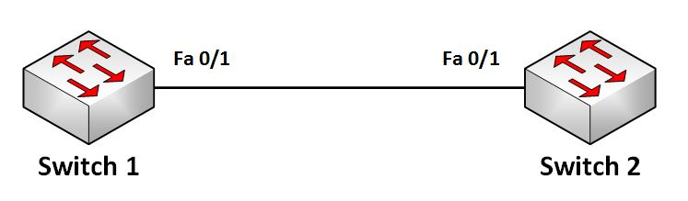](http://www.networklab.fr/wp-content/uploads/2014/01/72.jpg)

Nous avons ici des switchs avec des ports 100 Mbps. Il y a un lien entre les switch. Ces derniers pourront donc communiquer à une vitesse de 100 Mbps. Pour bénéficier d’une meilleure bande passante, nous pouvons faire une agrégation de lien. Nous aurions alors une topologie de ce type :

## Utilité de l’Etherchannel

 Comme nous venons de le dire, l’Etherchannel consiste en une agrégation de lien.Le principe est simple. Il s’agit de combiner plusieurs liens pour obtenir un lien virtuel de meilleure capacité.Prenons l’exemple suivant :

[](http://www.networklab.fr/wp-content/uploads/2014/01/72.jpg)

Nous avons ici des switchs avec des ports 100 Mbps. Il y a un lien entre les switch. Ces derniers pourront donc communiquer à une vitesse de 100 Mbps. Pour bénéficier d’une meilleure bande passante, nous pouvons faire une agrégation de lien. Nous aurions alors une topologie de ce type :

[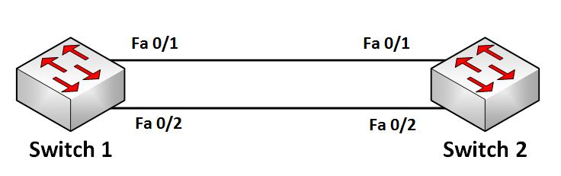](http://www.networklab.fr/wp-content/uploads/2014/01/82.jpg)

Bien entendu, sans aucune configuration, Spanning Tree se chargerait de désactiver l’un des liens.En configurant l’Etherchannel, les deux switchs ne verront plus qu’un seul lien virtuel.Ce lien virtuel aura une capacité de 200 Mbps.

Spanning tree

La redondance de niveau 2 (Ethernet) appelé SPANNING TREE (STP) permettant de mettre en oeuvre des réseaux LAN sécurisés. Le constructeur active le protocole Spanning Tree par défaut car s’il existe une boucle dans le réseau et que Spanning Tree n’est pas activé il y a un risque de tempête de broadcast.

Le protocole Spanning Tree fait en sorte de supprimer les boucles pour éviter cela.

*Au niveau physique :*

Dans la configuration actuelle les voyants sont tous allumés. Si on débranche le port 5

et qu’on le rebranche, le voyant se rallume presque instantanément et lorsque l’on tape la

commande show spanning-tree, on voit que le port passe de l’état LIS à LRN puis FWD :

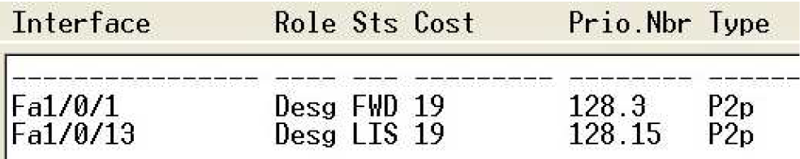

*Au niveau trame (Ethernet) :*

Pour vérifier l’état des interfaces il suffit par exemple de faire un *show ip interface*

*brief*. A ce moment du TP, nous avons branché un câble croisé entre deux commutateurs et au

bout d’un moment nous nous sommes aperçu que les voyants des commutateurs clignotaient

sans arrêt et nous avions plus accès au commutateur (Spanning Tree était désactivé). Nous

avons créer une tempête de broadcast et mis le réseau hors service d’où l’utilité du protocole Spanning Tree.

**Au niveau de la couche 3 :**

#### Protocole HSRP

Le protocole HSRP (Hot Standby Routing Protocol) est un protocole propriétaire de continuité de service implémenté dans les routeurs Cisco pour la gestion des liens de secours.

Le protocole HSRP présente aussi son semblable normalisé qui se nomme VRRP. Celui-ci étant normalisé, il est disponible sur les routeurs d’autres marques que Cisco.

Il permet à partir de deux routeur physique (un en actif et l’autre en standby) de mettre en place un routeur virtuel afin d’augmenter la tolérance aux pannes.

#### Fonctionnement du protocole HSRP

Le principe de fonctionnement de HSRP est de permettre à tous les routeurs d’un groupe d’émuler une adresse IP virtuelle qui sera utilisée comme passerelle par défaut par les équipements du réseau. Une adresse Mac virtuel sera également créée pour le groupe.

Chacun des routeurs configurera son protocole HSRP avec un niveau de priorité. Celui qui disposera du plus grand se verra élu routeur principale et sera actif. Les autres seront passifs en attendant la perte du routeur principale. La communication liée au protocole HSRP entre les routeurs se fait par l'envoi de paquets Multicast. Cela permet principalement d'élire le routeur actif et de vérifier sa présence.

Les routeurs assurent qu’il y est toujours un routeur qui garantisse le trafic pour l’ensemble du groupe. Pendant que le routeur actif travail, il envoie également des messages aux autres routeurs indiquant qu’il est toujours opérationnel. Seuls les routeurs du même numéro de groupe s’échangeront les messages HSRP. Si le routeur principal tombe, il sera automatiquement après 4 Ping non aboutie (9 secondes), remplacé par un routeur qui était alors jusque-là en mode passif

Plusieurs groupes HSRP peuvent exister au sein d’un même routeur sans que cela ne pose problème (depuis l’IOS 10.3).

Aux yeux des utilisateurs ce changement de passerelle sera totalement invisible car ils auront toujours la même passerelle du routeur virtuel.

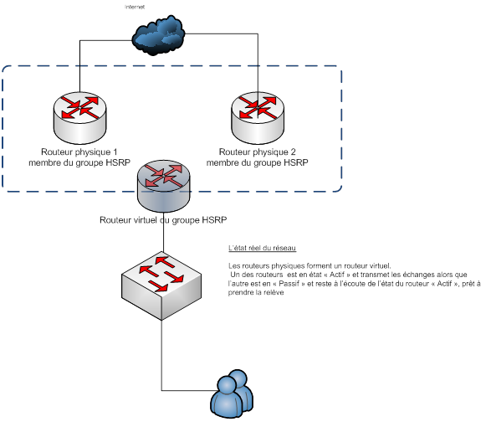

#### Définir son routeur principal

L’élection est identique à celui du spanning-tree, en prenant en compte une priorité. Cette priorité est réalisée grâce à la configuration du paramètre priority sur le routeur compris entre 1 et 255 (255 étant le plus prioritaire), par défaut la priorité est à 100. À priorités égales, la plus haute adresse IP sera élue principal.

#### Pourquoi le HSRP

* HSRP assure la redondance et la continuité de service
* Les adresses son virtuel et regroupe plusieurs routeurs
* Compatible sur tous les équipements réseau Cisco

#### Limite de HSRP

* L’Authentification des requêtes est envoyée en claire sur le réseau
* Ne gère pas l’équilibrage des charges
* Le trafic des messages hello sont envoyer aux routeurs en multicast (sécurité)Protocole propriétaire de Cisco qui donc ne fonctionne que sur du matériel Cisco